Mantenimiento de componentes del SMMC solución comercial
StarBeat

Control de versiones
Versión | Fecha | Autor | Descripción del cambio
A | 05/10/2021 | Yiris Majluf | Publicación Inicial
Resumen
El presente documento tiene por objetivo documentar el proceso de mantenimiento de los componentes de la solución comercial del SMMC (en terreno) se sustentada principalmente en los siguientes aparatos:
- Unidad de medida.
- Módem (Router).

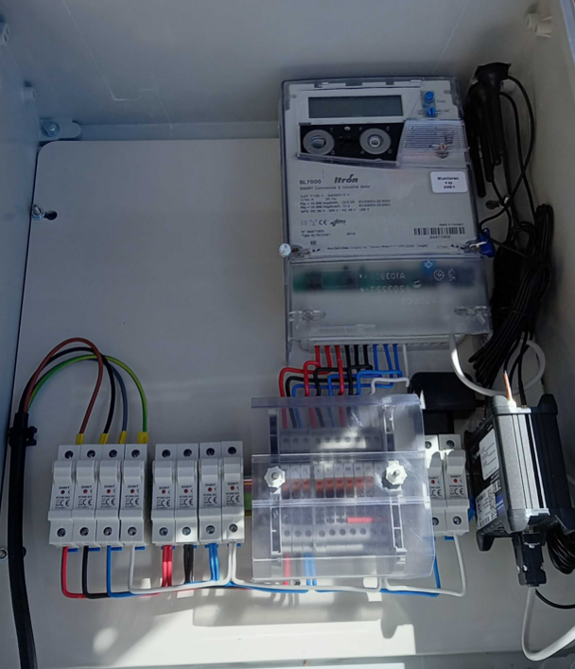
Ilustración 1 - "Componentes del SMMC comercial"
Considerando lo anterior, se presentará el proceso de mantenimiento de los componentes:
- SGO: Starbeat.
- Unidad de medida: SL7000/EMH
- Almacén de datos/reportes: Spotfire.

El SMMC permite gestionar y operar la tecnología de medición inteligente acorde a las exigencias del anexo técnico (AT) 2019.
En este caso particular, veremos cómo se realiza el mantenimiento de las componentes del sistema solución comercial punto a punto.

Detección – Monitoreo a través de Starbeat:
- Informe Starbeat: Para el caso de la detección de los problemas que presenten los componentes del sistema, Starbeat cuenta con un reporte que extrae los intentos de comunicación con los medidores cargados en él. De tal forma que se pueden identificar aquellos medidores que presenten problemas en su conectividad:

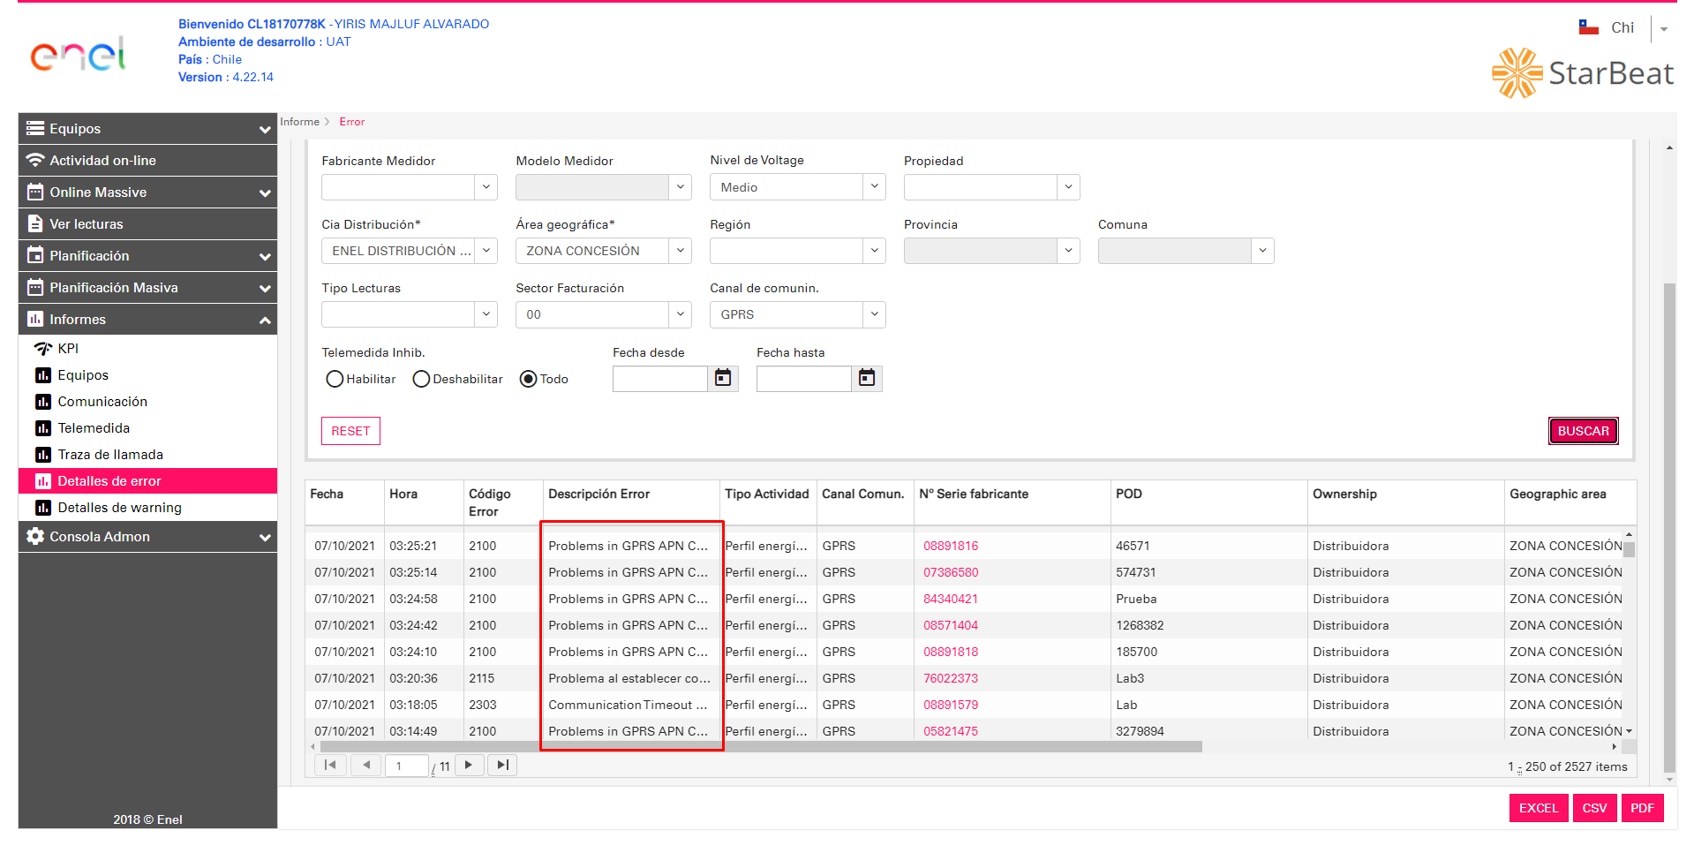
Ilustración 2 - "Detalles de error"

Además, desde la descripción de los errores que se presentan dentro del informe, es posible identificar problemas lógicos de conexión que pueden estar referidos a problemas con los puertos a través de los que se realiza la comunicación.

Para el caso de la extracción de esta información, esta viene con la identificación del error, el medidor al que pertenece, el módulo de comunicación utilizado, el estado de la consulta que se intentó realizar, entre otros.

- Reportería Starbeat:
Con el objetivo de tener control sobre el estado de los medidores, la solución comercial de Enel cuenta con un servicio de reportería en spotfire, uno de estos reportes es el de comunicaciones, que se encarga de realizar ping de forma constante a los medidores cargados en el sistema.
De tal forma que se pueda detectar aquellos medidores que se encuentran inalcanzables o han tenido algún problema de conectividad en el periodo de tiempo consultado.

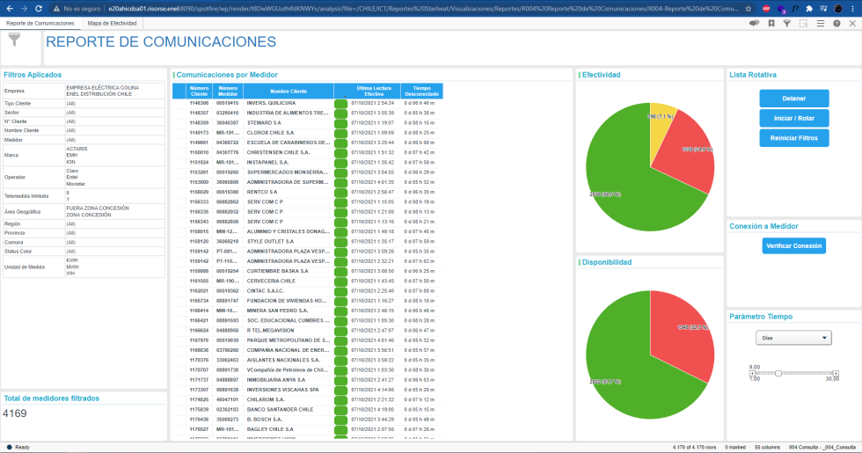
Ilustración 3 - "Reporte de comunicaciones"
El criterio que tiene este reporte para asignar los colores es el siguiente:
- Rojo: Falla de conexión, módem apagado y efectividad menor al 50%.
- Amarillo: conexión con latencia de conexión. Entre [50% y 70%].
- Verde: 100% operativa, sobre 70% de efectividad.

De manera adicional, se utiliza la plataforma OPENGATE descrita en el apartado “d. Servicio Móvil - GPRS / 3G / LTE (Sistema de comunicaciones)” del documento “ID-001_Mantenimiento Componentes SMMC”, para el monitoreo constante de dicho servicio Móvil.

Finalmente, para asegurar el registro del comportamiento de los medidores cargados, se tiene el reporte de “Eventos e intervalos perdidos”, el cual permite extraer por un periodo definido la cantidad de lecturas que el sistema es capaz de extraer en un periodo de tiempo dado.

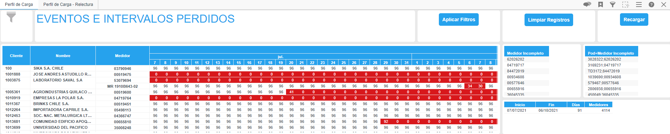
Ilustración 4 - "Reporte de eventos e intervalos"
- Actualización de componentes:
Para el caso de mantenimiento de componentes, ya sea por falla en su operación, cambios o mantenimiento programado, Starbeat tiene un módulo de edición que permite reemplazar los componentes que se encuentran cargados:

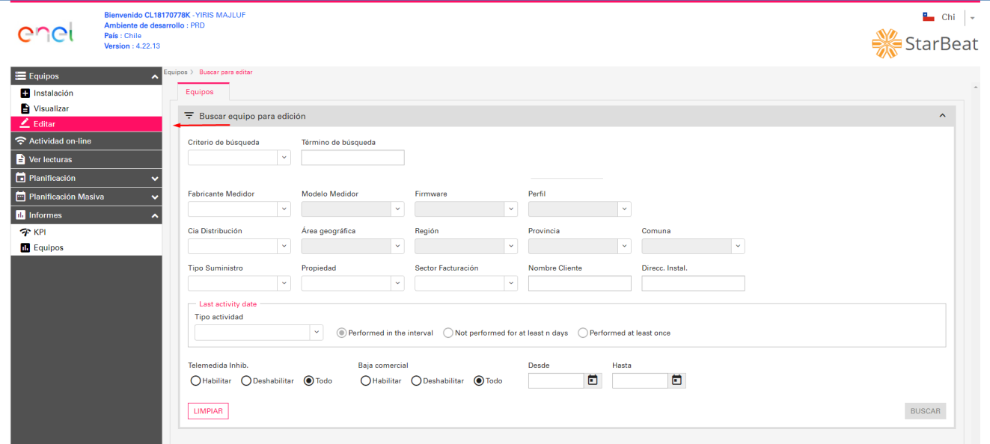
Ilustración 5 - "Selección de edición SBT"
Como se trata de la actualización de un componente es necesario realizar la búsqueda del medidor/transformador que se desea actualizar. Los criterios de búsqueda disponibles se pueden observar en la ilustración 5 – “Selección de edición SBT”.

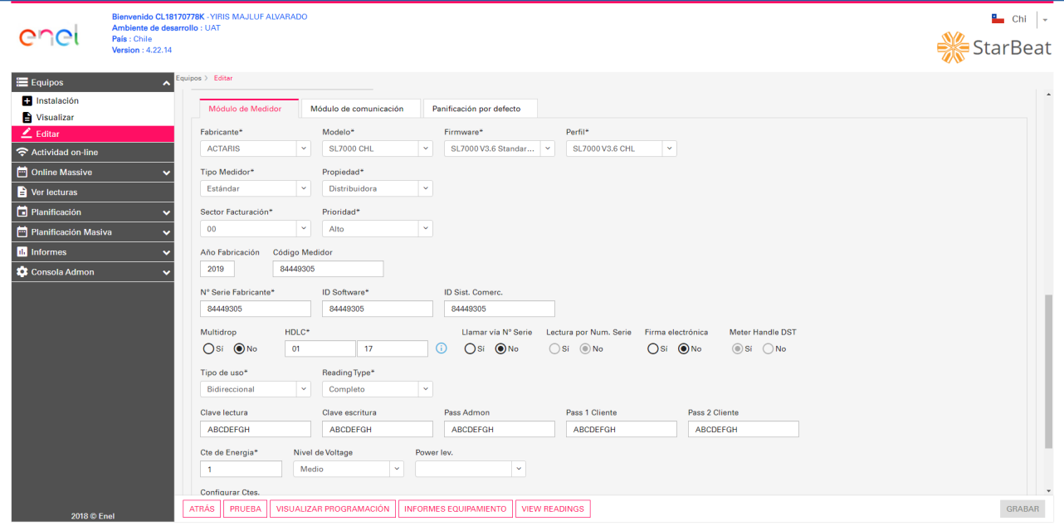
Ilustración 6 - "Vista de edición SBT"
Desde la vista de edición de Starbeat, se encuentran los campos disponibles para poder realizar la actualización, de los componentes requeridos, divididos en dos pestañas principales “Módulo de medidor” y “Módulo de comunicación”, como tal cada pestaña puede actualizar un componente en específico.

- Módulo de medidor: en este apartado podemos realizar cambios al fabricante del medidor, su modelo, versión de firmware, perfil asociado, propiedad, sector de facturación, año de fabricación, serie del medidor, HDLC.
- Desde la edición del medidor se puede gestionar las relaciones de transformación de los transformadores, así como también la unidad de medida en la que se capturan los valores.

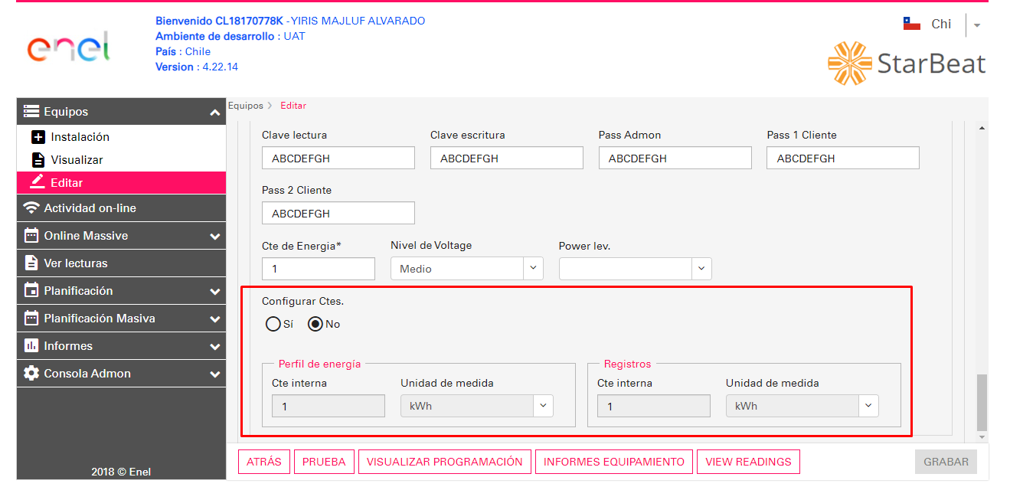
Ilustración 7 - "Configuración de constantes"
Desde el apartado de configuración de constantes, podemos afectar el comportamiento del perfil de energía y de los registros. Como caso de ejemplo podemos definir lo siguiente:
Un medidor SL7000 captura su curva de carga en una unidad de medida Wh, al momento de presentar la información por defecto Starbeat la interpreta como kWh, generando que los registros que se toman escapen de lo capturado. Para trabajar esta diferencia, podemos definir en el apartado “Perfil de energía” una Cte interna de 0,001 en unidad de medida kWh (ver ilustración 9 – “Perfil de energía con constante configurada”).
En caso de no definir un perfil de energía, los valores que muestra Starbeat son exactamente los mismos que los capturados por el medidor con una unidad de medida en kWh, véase la ilustración 8 – “Perfil de energía sin constante configurada”.

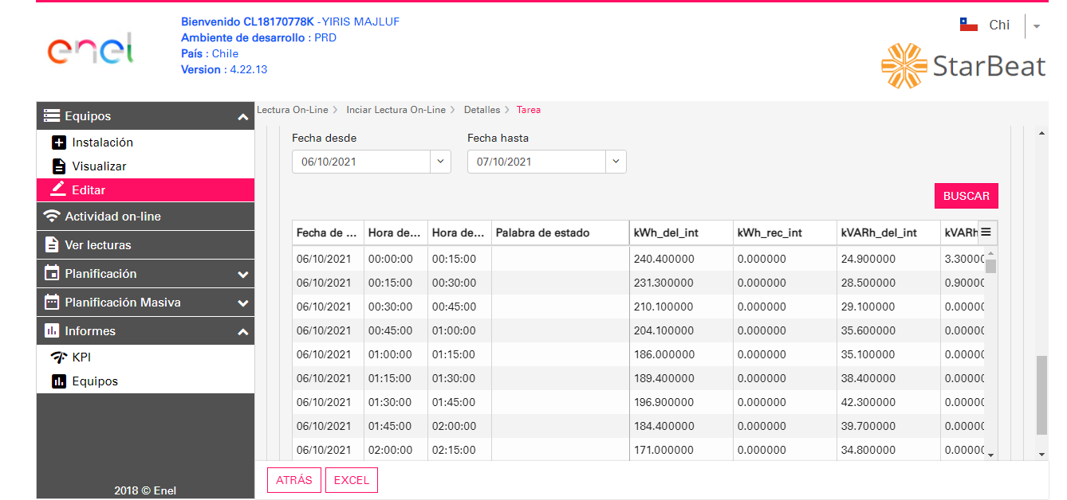
Ilustración 8 - "Perfil de energía sin constante configurada"

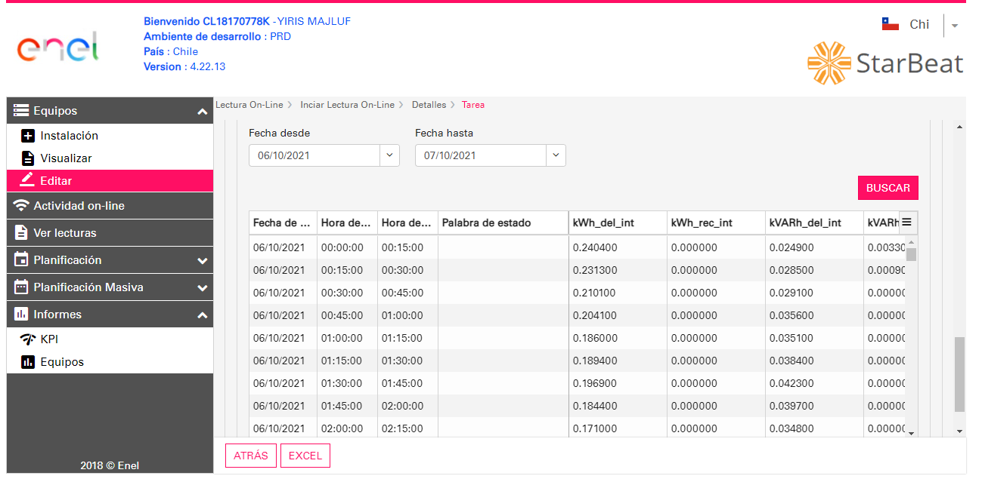
Ilustración 9 - "Perfil de energía con constante configurada"

- Módulo de comunicación: desde este apartado se puede gestionar el modem que se encuentra configurado en el punto, de tal forma que ante un eventual reemplazo es posible actualizar el componente completo o parte de este, estableciendo el tipo de comunicación junto con la IP asociada a el en el caso de un reemplazo de simcard.

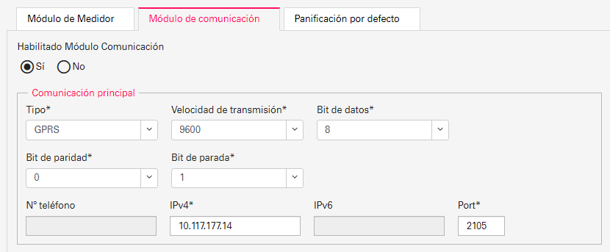
Ilustración 10 - "Modulo de comunicación configuración IP"
Así como también cambiar el módem configurado, tanto fabricante, modelo y firmware.

Nota: Las indicaciones realizadas en este documento se basan en el documento “15.Starbeat_UserManual_ver. 4.4.docx”.

- Soporte plataforma Starbeat:

El soporte de la plataforma primer nivel, se describe en el documento “ 20.StarBeat - First Level Support - v2”. El soporte de la plataforma, módulos y servidores, están bajo un contrato global. Las incidencias sobre la plataforma, se escalan a través de un sistema de Ticket.

-FIN DE DOCUMENTO-

